Технологическая карта урока

Чухчина Т.И., учитель математики
МБОУ Гимназия № 24

Предмет: геометрия
Класс: 7
УМК: учебник «Геометрия,7 класс», А.Г. Мерзляк, В.Б. Полонский,
М.С. Якир.- М.: Вентана-Граф,2016.
Тема урока: Свойства прямоугольного треугольника. №4(67)
Тип урока: Структура урока систематизации и обобщения знаний и умений (урок повторения).

Материально-техническое обеспечение: учебники, компьютер, проектор, карточки

Цель: повторить и закрепить знания о свойствах прямоугольного треугольника
Тип урока: урок систематизации и обобщения знаний, умений, навыков и способов умственных действий

УУД:

Личностные УУД: активность при решении геометрических задач; умение контролировать процесс и результат учебной математической деятельности.
Регулятивные УУД: планирование своих действий в соответствии с поставленной задачей; формирование способности адекватно оценивать правильность или ошибочность выполнения поставленных задач.
Коммуникативные УУД: умение точно выражать свои мысли в соответствии с задачами коммуникации; планирование учебного сотрудничества.
Познавательные УУД: активизация познавательной и творческой активности обучающихся; практическое применение знаний о прямоугольных треугольниках.

Планируемые результаты:
Предметные:
-знать и распознавать прямоугольный треугольник, знать и определять термин «катет», «гипотенуза», знать свойства и признаки прямоугольного треугольника, решать геометрические задачи, опираясь на изученные свойства и признаки, проводить доказательные рассуждения при решении задач, используя известные теоремы, обнаруживая возможности для их использования.

Личностные:
-проявлять познавательный интерес к изучению математики, способам решения учебных задач; давать позитивную оценку и самооценку учебной деятельности; анализировать соответствие результатов требованиям учебной задачи.
Метапредметные:
-регулятивные УУД – умение работать по составленному плану, использовать наряду с основными и дополнительные средства, выделять и осознавать то, что уже освоено и что еще подлежит усвоению, осознавать качество и уровень усвоения.
-познавательные УУД– умение сопоставлять и отбирать информацию, полученную из разных источников, развивать навыки познавательной рефлексии как осознания совершаемых действий и мыслительных процессов, овладевать навыками решения проблем, осознанно и произвольно строить речевые высказывания в устной и письменной форме.
-коммуникативные УУД – умение выполнять различные роли в группе, сотрудничестве, в совместном решении задачи, проявлять уважительное отношение к одноклассникам, внимание к личности другого, правильное межличностное восприятие, вступать в диалог, участвовать в коллективном обсуждении проблем.

Форма урока: игровая
(Индивидуальная, групповая, фронтальная, самостоятельная работы)

Технология: проблемно-диалоговая, учебно-исследовательская, игровая.

Подготовительная работа:
-деление на команды;
-выбрать капитана команды;
-придумать название команды, девиз, эмблему (используя математические понятия);
-подготовить презентацию по теме: «Прямоугольный треугольник»;

Ход урока.
1). Организационный этап. Время:1 мин
Приветствие учащихся, проверка готовности к уроку. Организация начала урока, формирование внутренней и внешней готовности учеников, позитивный настрой.

2). А) Постановка цели и задач урока. Время:1 мин
Обьяснить значение рейтинговой таблицы (Таблица представлена на доске) (Приложение №1)

Б) Мотивация учебной деятельности учащихся. Время:12 мин

Раунд № 1.
Представление команд.
Учащиеся заранее готовили презентацию по теме: «Прямоугольный треугольник».
- «Вертикальные углы»
- «ФСУ»
- «Всезнайки»
- «Аксиомы»
Когда пройдёт представление команд, дети голосованием выбирают команду, которая понравилась. (Голосовать можно один раз). В рейтинговую таблицу выставляется количество проголосовавших за выбранную команду.

3) Актуализация опорных знаний. Время: 5 мин
Раунд № 2.
Конкурс «Кто первый»
- Выдаются командам карточки с заданиями. (Приложение №2)
- Ответы пишем в данных карточках. (Приложение №2)
- В таблицу записываем число, которое показывает количество правильных ответов.
4) Обобщение и систематизация знаний Время: 8 мин
Раунд № 3 (5баллов-1балл) ---
Конкурс «Думай, думай и решай»
А) Дидактический материал стр. 70 № 143, 145. (Приложение №3)
(Мерзляк А.Г. Геометрия: дидактический материал)
Б) Разобрать решение задач, если возникнут вопросы и трудности.

Физкультминутка Время:2 мин

5). Применение знаний и умений в новой ситуации. Время: 9 мин
Раунд № 4 Решение задач по готовым чертежам (№ 4,5, 6)

Конкурс «В стране задач»
- Выдаются командам карточки с заданиями. (Приложение №4)
- Решения и ответы пишем в данных карточках. (Приложение №4)
- Проверка. На доске (где есть чертежи задач № 4,5,6) дети записывают и объясняют решение задач.
- В таблицу записываем число, которое показывает количество правильных ответов.
6)Контроль усвоения, обсуждение допущенных ошибок и их коррекция.
Раунд № 5 Время:5 мин
Конкурс «Выбери правильный ответ
- Выдаются каждому члену команды карточки с заданиями. (Приложение №5)
- Решения и ответы пишем в данных карточках. (Приложение №5
- Проверка. Фронтальная работа.
- В таблицу записываем число, которое показывает количество правильных ответов. (Обязательно должны быть решения и ответы у каждого участника).
7) Рефлексия учебной деятельности на уроке. (подведение итогов занятия) Подведение итогов игры. Время:2 мин
Работа с рейтинговой таблицей. Награждение победителей и участников игры.

Ресурсное обеспечение:

Приложение №1 (Таблица – на доске)
 | Вертикальные углы | ФСУ | Всезнайки | Аксиомы
Раунд 1.
Раунд 2.
Раунд 3.
Раунд 4.
Раунд 5.
Всего баллов
Рейтинг

Приложение №1 (Таблица – на доске)
 | Название конкурса | Время
Раунд 1. | Представление команд | 12 мин
Раунд 2. | Кто первый | 5 мин
Раунд 3. | «Думай ,думай и решай» | 8 мин
Раунд 4. | В стране задач | 9 мин
Раунд 5. | Попробуй отгадать | 5 мин
Всего баллов
Рейтинг

 | Приложение № 2 Дописать высказывания.
1 | Треугольник называют прямоугольным, если один из углов …
2 | Сумма двух острых углов прямоугольного треугольника равна…
3 | Сторону прямоугольного треугольника, которая лежит против прямого угла, называют…
4 | Катет прямоугольного треугольника, лежащий против угла в 30° равен…
5 | В прямоугольном треугольнике медиана , проведённая из вершины прямого угла, равна…
6 | Если катет прямоугольного треугольника равен половине гипотенузы, то угол, лежащий против этого катета, равен …

 | Приложение № 2 . Дописать высказывания. (Ответы)
1 | Треугольник называют прямоугольным, если один из углов … | прямой
2 | Сумма двух острых углов прямоугольного треугольника равна… | 90°
3 | Сторону прямоугольного треугольника, которая лежит против прямого угла, называют… | Гипотену-  за
4 | Катет прямоугольного треугольника , лежащий против угла в 30° равен… | половине гипотенузы
5 | В прямоугольном треугольнике медиана , проведённая из вершины прямого угла, равна… | половине гипотенузы
6 | Если катет прямоугольного треугольника равен половине гипотенузы, то угол, лежащий против этого катета, равен … | 30°

 | Приложение №3
Дидактический материал стр. 70 № 143, 145.
(Мерзляк А.Г. Геометрия: дидактический материал )
1 | № 143. В прямоугольном треугольнике СFO гипотенуза СО равна 42см,$<О=60°$. Найдите катет FO.
2 | № 145. В прямоугольном треугольнике DEP(угол P равен 90$°)$ провели высоту PK. Найдите угол PDE, если PE = 6см,KE = 3см.

Приложение № 4.
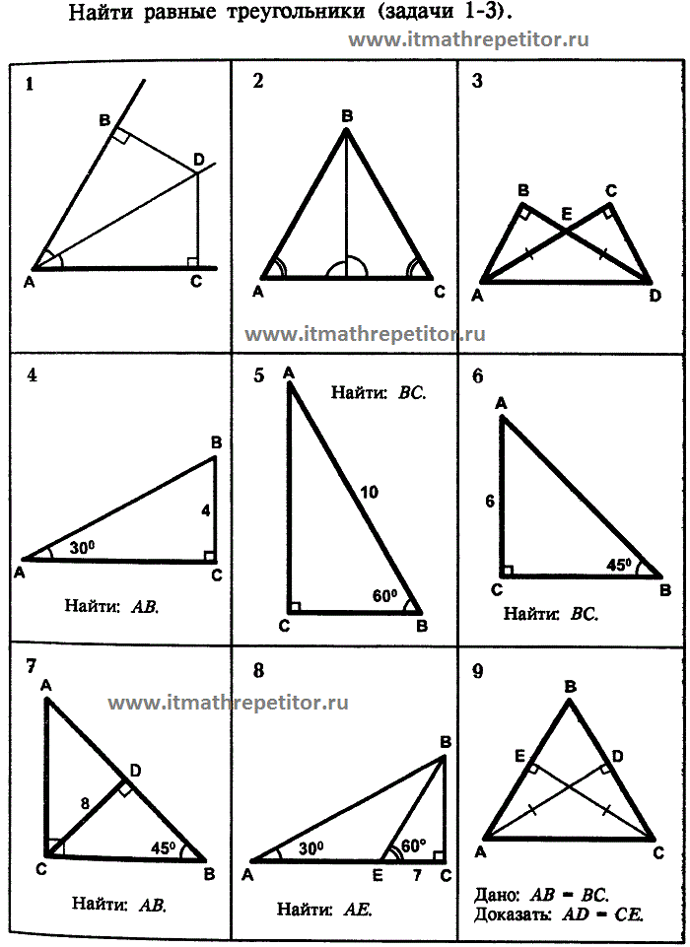

 | Приложение № 5 (Задания)
 | Выбери верное утверждение и укажи его номер.
1 | Треугольник, у которого есть прямой угол называется прямоугольным
2 | В прямоугольником треугольнике один угол равен 37° , а другой 63°.
3 | В треугольнике АВС угол С = 90°, угол А = 30°,катет АС = 8 см, АВ = 16см.
4 | В треугольнике АВС угол С = 90°, угол А = 60°,катет АС = 25 см, АВ = 50см.
5 | В прямоугольном треугольнике МDN угол D – прямой.Углы M и N относятся как 3: 6 , значит угол M = 30°, N = 60°
6 | В прямоугольном треугольнике FDE угол D = 90°, угол F = 45°, значит катет DF ,больше катета DE.
7 | В прямоугольном треугольнике ABC , угол С- прямой, угол А = 54°, а угол В = 36°.
8 | В треугольнике MCN угол С = 90°,СN = х, а МN = 2х, значит угол N = 60°

 | Приложение № 5 (Ответы)
№ | 1 | 2 | 3 | 4 | 5 | 6 | 7 | 8
Ответ | + | --- | --- | + | + | --- | + | +

